**ESCUELA MUNICIPAL DE AJEDREZ “BALCÓN DE EUROPA”**

**ORGANIZA: CLUB DE AJEDREZ BALCÓN DE EUROPA**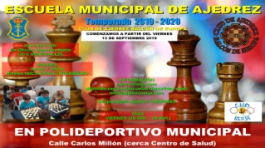

**CURSO 2024/2025**

* VIERNES (septiembre a junio)
* NIÑ@S DE 7 A 16 AÑOS
* CUOTA DE ESCUELAS DEPORTIVAS MUNICIPALES 10€/mes 50/MATRÍCULA
* HORARIO: 17:00 A 18:00 / 18:00 A 19:00

**¡¡¡¡HAZ NUEVOS AMIGOS!!!! ¡¡¡¡ APRENDE A JUGAR!!!!**

**PATROCINA: AYUNTAMIENTO DE NERJA**

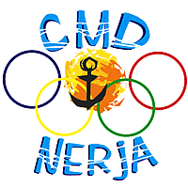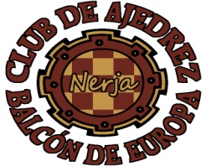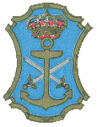

**Tfnos: 601633075 678375393 Email:** [**info@ajedreznerja.com**](mailto:info@ajedreznerja.com)

**ESCUELA MUNICIPAL DE AJEDREZ “BALCÓN DE EUROPA”**

**ORGANIZA: CLUB DE AJEDREZ BALCÓN DE EUROPA**

**CURSO 2024/2025**

* VIERNES (septiembre a junio)
* NIÑ@S DE 7 A 16 AÑOS
* CUOTA DE ESCUELAS DEPORTIVAS MUNICIPALES 10€/mes 50/MATRÍCULA
* HORARIO: 17:00 A 18:00 / 18:00 A 19:00

**¡¡¡¡HAZ NUEVOS AMIGOS!!!! ¡¡¡¡ APRENDE A JUGAR!!!!**

**PATROCINA: AYUNTAMIENTO DE NERJA**



**Tfno: 601633075 678375393 Email:** [**info@ajedreznerja.com**](mailto:info@ajedreznerja.com)